iOS平台 SDK说明文档

1. 接入说明
1.1. 谁来阅读此文档
接入厂商的产品、技术人员
1.2. 注意事项
接口参数大小写敏感
支持iPhone，iPad。支持 armv7、armv7s、arm64，操作系统 要求 iOS8.0+

2. SDK 接入
2.1 资源导入

引入包文件和资源文件：
将OSSdk.bundle， ACSDK.framework引入工程,Debug与Release模式下的四种静态库文件如下图所示（根据需求选择不同模式下的库, iphoneos->真机状态 iphoneSimulator->模拟器）：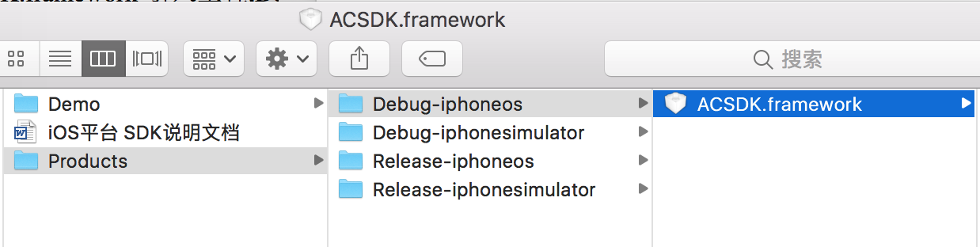

添加framework:
libsqlite3.tbd
CoreData.framework

在Build Settings ->Enble Bitcode 设置为NO, Other Linker Flags 设置为 –ObjC 。具体详情参见demo。。

iOS 9 HTTP适配: 在Info.plist中add Row在App Transport Security Settings(类型为NSDictionary)下添加Allows Arbitrary Loads类型Boolean,值设为YES。

2.2 代码引入
导入头文件：

#import <ACSDK/ACSDKMain.h>
#import <ACSDK/ACPaySettings.h>

（1）初始化函数:

[[ACSDKMain sharedInstance] initWithAppId:@"5" appKey:@"czJydGlEeTI5dTNScko0WlFHR05xZzzz"];

注意：appId，appKey请找相关人员询问，不要使⽤demo中的appId与appKey！！！

（2）调用登录接口：

[[ACSDKMain sharedInstance] showLogin];

对应回调函数：
- (void)acDidLogin:(NSString *)userId token:(NSString *)token;
userid：⽤户的唯⼀⽤户id，游客账户绑定之后，userid也不会变
token：本次登陆的token信息。每次登陆都会的到不同的token。

（3）注销函数接口：

[[ACSDKMain sharedInstance] logout];
注销，该函数能清除登陆状态。但是并不会清除用户保存的账号密码。

对应回调函数:
- (void)acDidLogout;

（4）充值调用函数:

- (void)recharge:(ACPaySettings *)paySettings;
例如:
ACPaySettings *settings = [[ACPaySettings alloc] init];
settings.amount = @2;
settings.extra_param = @"充值2元";
settings.server = @"区服";
settings.serverId = @"id";
settings.name = @"角色名";
settings.nameId = @"角色id";
[[ACSDKMain sharedInstance] recharge:settings];

（5）支付调用函数:

- (void)pay:(ACPaySettings *)paySettings;
例如:
ACPaySettings *settings = [[ACPaySettings alloc] init];
settings.amount = @2;
settings.extra_param = @"支付2元";
settings.server = @"区服";
settings.serverId = @"id";
settings.name = @"角色名";
settings.nameId = @"角色id";
[[ACSDKMain sharedInstance] pay:settings];

（6）显示悬浮窗

[[ACSDKMain sharedInstance] showOverlays];

（7）隐藏悬浮窗

[[ACSDKMain sharedInstance] hideOverlays];

（8）显示用户中心

[[ACSDKMain sharedInstance] showUserCenter];

